LA PREHISTOIRE
Les dinosaures ont vécu sur la terre pendant des millions d’années, puis ils ont disparu il y a plus de 60 millions d’années…
La Préhistoire commence bien après avec l'apparition de l’homme.
Le plus lointain de nos ancêtres serait l’australopithèque, qui vivait il y a plus de 4 millions d’années.
Des os fossiles de ce primate ont été découverts en Afrique en 1974. Les savants l’ont appelé « Lucy ». Elle avait environ 20 ans, mesurait 1 m 05 cm et pesait environ 28 kg.
Elle possède un petit cerveau, mais de grandes et robustes mâchoires.

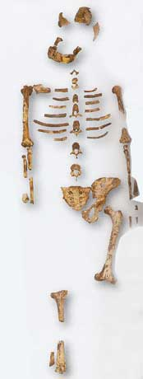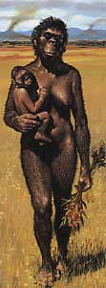

Cependant, cette australopithèque n’est qu’une espèce parmi beaucoup d’autres. L’histoire de l’humanité commence avec les premiers primates qui se sont redressés sur leurs pattes arrière pour devenir bipèdes.

Ce n’est pas une, mais plusieurs espèces d’australopithèques qui occupaient l’Afrique entre – 5 et – 1 million d’années. Nous sommes issus de cette grande famille mais de quelle branche exactement, nous ne le savons pas.
Beaucoup ont cohabité ce qui a brouillé les pistes. A mesure que les fossiles s’accumulent, notre arbre généalogique se complique et devient un véritable labyrinthe.

On situe la fin de la préhistoire vers 3300 à 3000 avant JC avec l’apparition de l’écriture. Ce qui est problématique pour les historiens, c’est que l’écriture n’apparaît pas à la même période partout dans le monde. Donc tout cela reste approximatif.

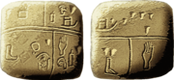
Tablette archaïque .

La préhistoire est donc une très longue période qui a duré environ 5 millions d’années. Pour mieux connaitre nos ancêtres et leur évolution, des spécialistes (les paléontologues) cherchent et analysent toutes les traces de ce passé (ossements, dents, outils, restes de repas, de feux…). Peu à peu, ils parviennent à retracer la vie et l’évolution de l’homme depuis le premier humain à nos jours.

